“裂变文章”初始化设置

目录
一、 关联公众号设置 2
二、 微信公众号设置白名单 3
三、 微信公众号设置自定义菜单 4
四、 推广大使链接设置 5
五、 网页授权域名 6

前提
1.服务器固定IP地址（金万维的域名生成的动态IP无法使用）
2.域名不要带端口号（金万维的域名在微信公众号可能访问不稳定）
3.待配置的微信公众号需是服务号且通过认证！

关联公众号设置
- 如何获取开发者ID（AppID）,开发者密码（AppSecret）
获取路径：【微信公众平台（https://mp.weixin.qq.com/）】-【开发】- 【基本配置】-【AppID,AppSecret】
注：AppID可直接获取，AppSecret是校验公众号开发者身份的密码，微信公众平台不储存此值。若能找到之前设置好的AppSecret值，直接使用即可；若无法找到之前的AppSecret值，可以重置AppSecret。但要注意重置AppSecret立即生效，所有使用旧AppSecret的接口将立即失效！

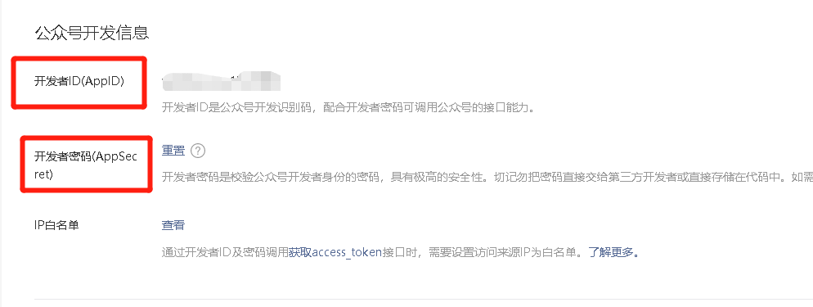

- 配置路径：【灵当CRM】 - 【获客文章】 - 【关联公众号设置】-【输入第一步获得的AppID,AppSecret】
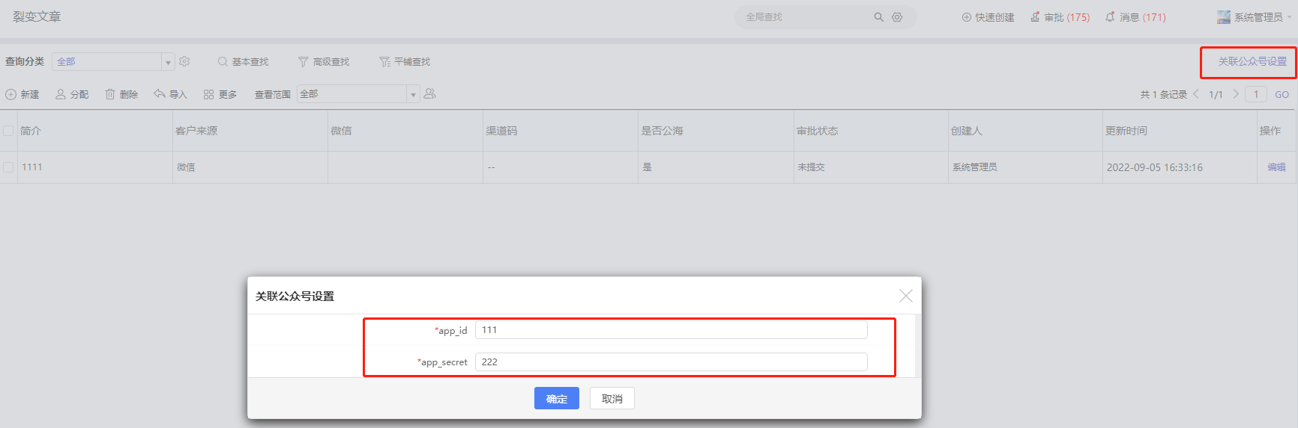

微信公众号设置白名单
设置路径：【微信公众平台（https://mp.weixin.qq.com/）】-【开发】-【基本配置】-【IP白名单】-【查看】-【将灵当CRM服务器IP地址加入白名单中即可】
注意：IP白名单需使用固定IP地址，目前测试来看，金万维的域名生成的动态IP无法使用！
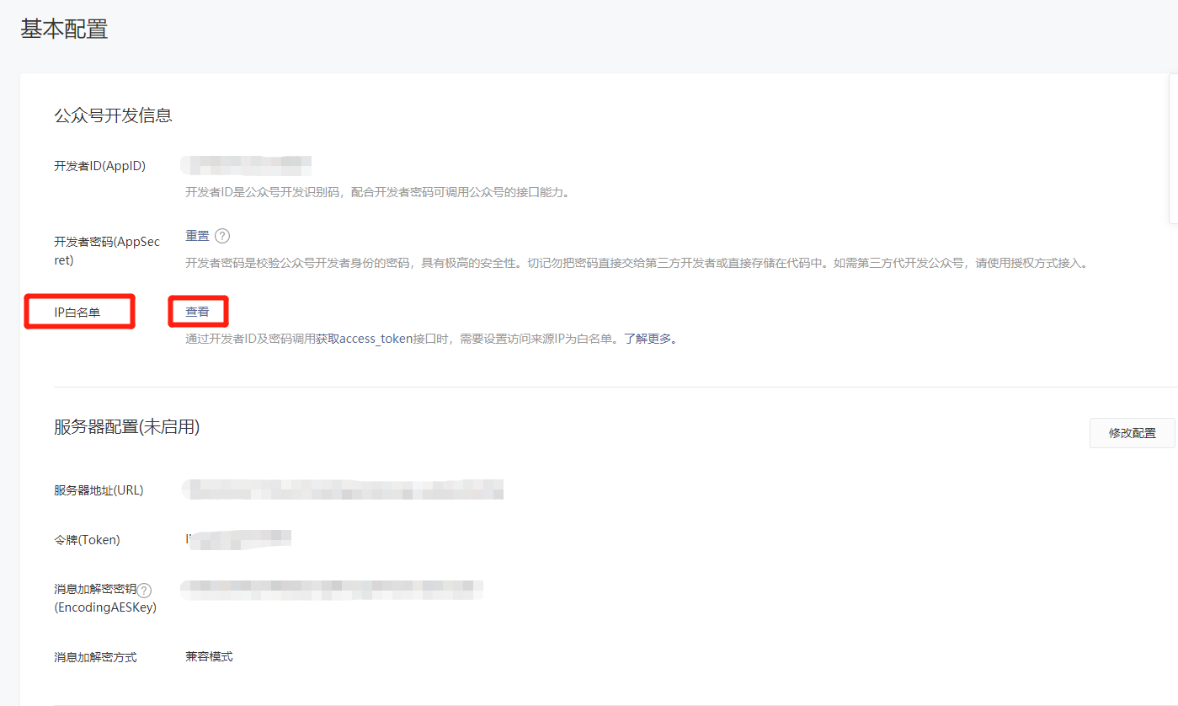
注：如何查看IP地址的帮助说明链接
https://jingyan.baidu.com/article/0320e2c1dd6e121b87507b85.html

微信公众号设置自定义菜单
设置路径：【微信公众平台（https://mp.weixin.qq.com/）】-【功能】-【自定义菜单】

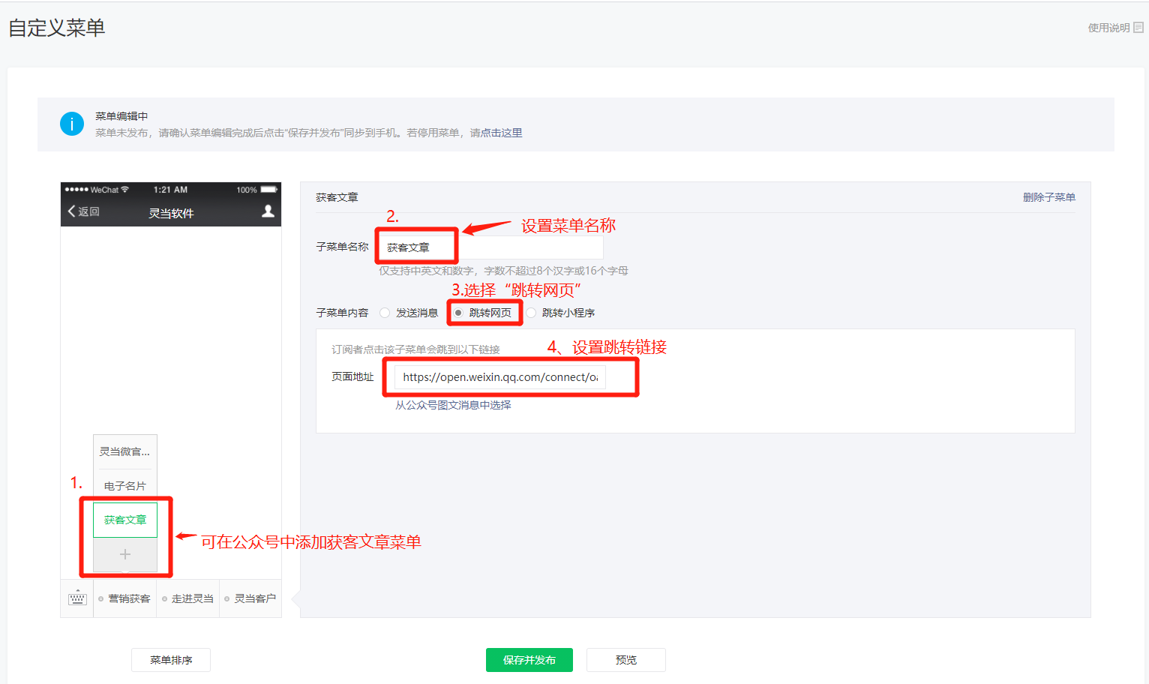

- 如何设置跳转网页的链接
此为“灵当软件”公众号中“获客文章”菜单的跳转链接，您需要在此基础上做修改https://open.weixin.qq.com/connect/oauth2/authorize?appid=wx70bee1ea15cf5889&redirect_uri=https%3A%2F%2F61mis.com%2Fkfbcrm%2FWeiXinApp%2Fmarketing%2Fevent.php%3Ffunction%3Dindex%26corpurl%3Dhttps%3A%2F%2F61mis.com%2Fkfbcrm%2F&response_type=code&scope=snsapi_base&state=123#wechat_redirect
- 第一处红字：替换成您自己公众号的Appid
- 第二、三处红字：替换成您的CRM后台地址根目录
- 如何获取后台地址根目录：
转换网址：https://tool.oschina.net/encode?type=4
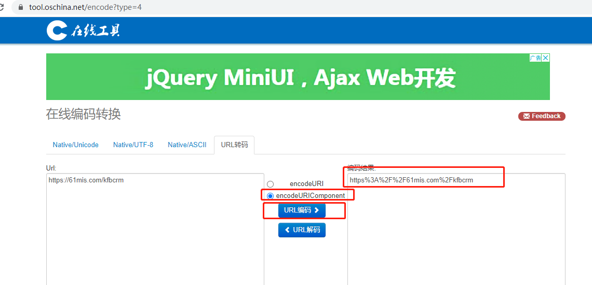
将CRM的URL输入左边的文本框中，选择“encodeURIComponent”和“URL编码”后，右侧的编码结果即为后台地址根目录。例如访问地址是https://61mis.com/kfbcrm/，
转换之后的是：https%3A%2F%2F61mis.com%2Fkfbcrm%2F，将转换后的地址替换第二、三处的红字即可。

推广大使链接设置
文件路径：crm\WeiXinApp\marketing\extension\index.html
打开【index.html】，第14行
var corpurl = 'https://61mis.com/kfbcrm/WeiXinApp/marketing/index.php?';
改成自己的CRM账套登录地址即可

网页授权域名和JS接口安全域名设置
设置路径：【微信公众平台（https://mp.weixin.qq.com/）】-【设置】-【公众号设置】-【功能设置】-【网页授权域名】/【JS接口安全域名】-【设置】
注意：【网页授权域名】的域名需可正常访问CRM系统，目前测试来看，金万维的域名无法使用。可能是金万维域名解析不稳定所致。域名后不允许带端口号！
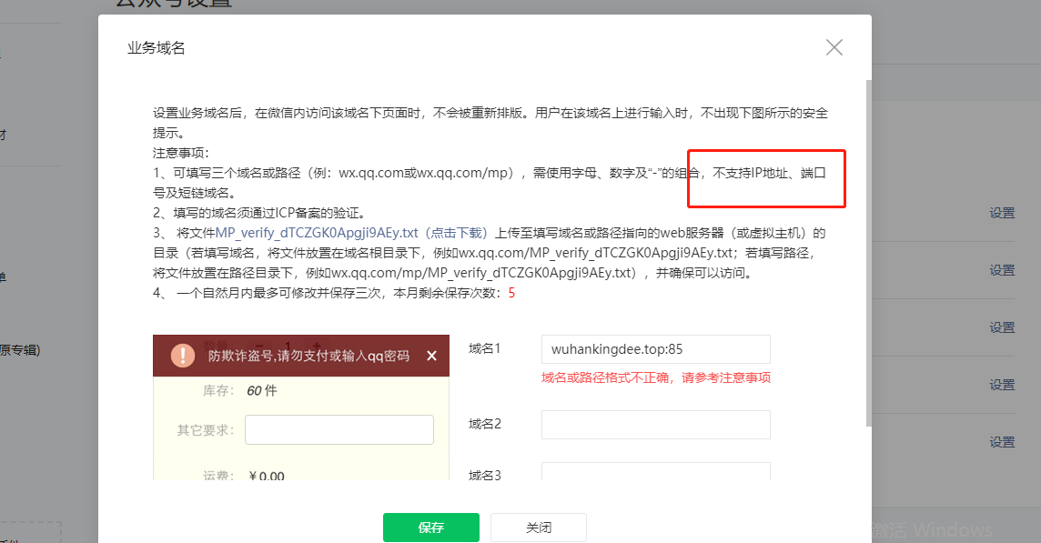
红框内容为具体操作步骤，根据步骤操作即可。


